CENTRO FEDERAL DE EDUCAÇÃO TECNOLÓGICA DE MINAS GERAIS
CAMPUS TIMÓTEO

Proposta do Desenvolvimento de Software
PetCuidado

Autor(es): Arthur Baltar Eler, Emanuel Kennedy Farias Reis,
Matheus Benevenuto Ferreira.

Turma 01 - LMS

Timóteo - Minas Gerais
04/11/2024

Sumário
Sumário 2
1 Glossário – Definições e Sig 3
2 Minimundo do Projeto 3
3 Delimitação do Projeto 5
3.1 Lista de Atores 6
3.2 Lista de funções do Projeto (atividades das pessoas) 6
3.3 Restrições do Projeto (Limites do Produto). 7
4 O Produto Final 7
5 Prazo e investimento 7
6 Garantia 8

1 Glossário – Definições e Sig

2 Minimundo do Projeto
A empresa PetCuidado é uma clínica veterinária que oferece serviços médicos para pets, como consultas, cirurgias e exames, além de serviços de pet shop, incluindo banho e tosa e venda de artigos para animais de estimação. A PetCuidado atende animais de médio e pequeno porte, como cachorros, gatos, pássaros, peixes, hamsters, entre outros. A equipe é composta por médicos veterinários, vendedores, recepcionistas, faxineiros, estagiários e cuidadores.
A PetCuidado enfrenta dificuldades na organização dos agendamentos de consultas e exames, que atualmente é realizada pela recepcionista em um caderno. A recepcionista recebe pedidos de agendamento por ligações no celular da empresa, mensagens no WhatsApp ou presencialmente. O cliente informa o motivo da consulta, e o horário é marcado de acordo com a disponibilidade. No dia anterior à consulta, ao encerrar o expediente, a recepcionista envia uma mensagem no grupo do WhatsApp da empresa informando o cliente e o horário da consulta do dia seguinte. O processo de agendamento para banho e tosa é similar, com a diferença de que o horário é enviado diretamente para o WhatsApp do cuidador. Ao final do dia, todos os agendamentos são registrados em uma planilha compartilhada, acessível a todos os funcionários.
Além dos agendamentos, é necessário gerenciar os horários de atendimento de cada veterinário. A equipe conta atualmente com cinco veterinários: dois especialistas em cães e gatos, um especialista em pássaros, um especialista em peixes, répteis e anfíbios, e um veterinário generalista. A ausência de um sistema centralizado dificulta a coordenação de horários e a disponibilidade dos veterinários para consultas e procedimentos. Atualmente, a escala semanal funciona da seguinte maneira: há um veterinário nas manhãs (6h-15h) de segunda a sexta, dois na tarde (13h-22h), e um no turno da noite (22h-6h). Nos finais de semana, um veterinário cobre o plantão das 6h às 17h e também auxilia durante a semana em períodos de maior demanda. Aos domingos, a clínica permanece fechada. Os médicos revezam seus horários semanalmente.
Durante uma consulta, o veterinário pode solicitar exames ou recomendar uma cirurgia. Nesses casos, ele preenche uma ficha em uma folha A4 no computador usando um template no Microsoft Word, incluindo os dados do cliente, do animal e o procedimento necessário, e envia para a recepcionista, que faz o agendamento do procedimento. Em emergências que envolvem risco de vida para o animal, a cirurgia é realizada imediatamente ou o mais rápido possível.
Após a cirurgia, o animal permanece em observação na clínica pelo período recomendado pelo veterinário, sob cuidados dos cuidadores, que realizam alimentação, administração de medicamentos e demais cuidados, seguindo horários específicos definidos pelo médico responsável.
O registro de procedimentos cirúrgicos, vacinas, internações e administração de medicamentos é feito em documentos no Word, o que aumenta o risco de erros e atrasos no atendimento.
Os cuidadores recebem suas tarefas diárias pelo WhatsApp no dia anterior, incluindo atividades como banho, tosa, alimentação e passeio. Ao final de cada serviço, eles informam a recepcionista sobre a conclusão da tarefa.
O estagiário auxilia o veterinário durante consultas, exames e cirurgias, além de acompanhar os animais internados, seguindo orientações do veterinário responsável (como alimentação, passeios, medicação e horários).
O faxineiro realiza a limpeza geral da clínica à noite, quando o movimento é menor, deixando o ambiente limpo para o dia seguinte. Durante o intervalo de almoço (12h-13h), ele faz uma limpeza rápida para receber os clientes da tarde.
Os pagamentos podem ser realizados via cartão, dinheiro ou Pix, e são recebidos pela recepcionista ao final de cada procedimento. Os registros financeiros são mantidos em uma planilha separada, acessível apenas ao gerente.
- Médicos Veterinários: A equipe conta com cinco veterinários, com especializações variadas, mas todos possuem conhecimentos abrangentes sobre os animais atendidos pela clínica. Com idades entre 25 e 50 anos, são profissionais experientes, com habilidades adequadas para suas funções clínicas. Embora especialistas em suas áreas, têm conhecimento básico em tecnologia, sendo proficientes no uso de ferramentas essenciais como o pacote Office para registros e relatórios de consultas e procedimentos. Todos possuem também formação em Libras para atendimento a pessoas com deficiência auditiva.
- Estagiários: Estudantes de medicina veterinária que auxiliam em cirurgias, exames, vacinação e no cuidado de animais internados. Cada estagiário possui um contrato de 1 ano e cumpre uma jornada de até 4 horas diárias. Idade mínima de 18 anos.
- Recepcionista: Responsável pelo agendamento de consultas, exames, cirurgias e pelo recebimento de pagamentos. Possui habilidades tecnológicas e domínio do pacote Office. Tem curso em Libras para atendimento a pessoas com deficiência auditiva. Idade mínima de 18 anos.
- Cuidadores: Encarregados do cuidado dos pets, realizando atividades como alimentação, passeios, banho e tosa. Não é necessária formação de nível superior, mas possuem conhecimentos básicos de informática. Idade mínima de 18 anos.
- Faxineiro: Responsável pela limpeza geral do ambiente. Não é necessário conhecimento avançado em tecnologia. Idade mínima de 18 anos.
- Gerente: Proprietário da empresa, com 48 anos, responsável pela contratação de novos funcionários e realização de entrevistas. Possui conhecimentos intermediários em tecnologia, sendo proficiente no uso de ferramentas como o pacote Office para registros e relatórios, além de outras atividades administrativas.
A clínica dispõe de computadores modernos com acesso à internet, que são utilizados principalmente pelas recepcionistas para registrar serviços, agendar consultas e gerenciar as vendas. Cada computador possui o pacote Office instalado para facilitar a criação e o controle de documentos essenciais, como planilhas de controle de agendamentos e relatórios financeiros.
Além dos computadores, a clínica conta com uma impressora multifuncional wireless que permite a impressão de receitas médicas, relatórios e outros documentos importantes, através de cada computador, sem ser necessário ir até lá, além de realizar digitalizações e cópias, o que é útil para o armazenamento de registros e documentos físicos dos pacientes.
A clínica possui ainda um celular corporativo que a recepcionista utiliza para comunicação direta com os clientes. Esse celular é equipado com WhatsApp, permitindo o envio de lembretes de consulta, a confirmação de agendamentos, o envio de instruções prévias a procedimentos e o acompanhamento pós-atendimento. Além disso, o celular facilita a troca de informações rápidas entre a equipe, como a atualização de horários e notificações emergenciais.
Além disso, a clínica não possui um sistema de armazenamento em nuvem ou banco de dados online, o que torna o compartilhamento de informações entre setores e a consulta a históricos de atendimento menos acessíveis.
Atualmente, os principais problemas incluem:
- Dificuldade na gestão de agendamentos: A falta de um sistema centralizado leva a erros e sobreposição de horários.
- Risco de perda de informações: O uso de papel e planilhas aumenta o risco de dados inconsistentes ou perdidos.
- Demora na emissão de documentos: O uso manual de impressoras para cada receita ou relatório consome tempo.
Melhorias Necessárias:
- Implementar um sistema que automatize e centralize os agendamentos e o processamento de pagamentos.
- Melhorar a organização e o acesso às informações de atendimento e histórico dos pets.
- Facilitar a comunicação interna entre os funcionários e a administração para otimizar as operações diárias.
O gerente expressou interesse em expandir os serviços para incluir agendamentos online, permitindo que os clientes marquem consultas via internet.

3 Delimitação do Projeto
Será modelado e implementado um sistema Web para organizar os agendamentos de consultas e exames, gerenciar os horários dos médicos veterinários, e registrar procedimentos cirúrgicos e outros serviços. O sistema também incluirá funcionalidades para controle de vendas do pet shop e processamento de pagamentos, otimizando a gestão geral da clínica.
A motivação dos usuários para utilizar o sistema é a necessidade de uma ferramenta eficiente que centralize e organize as operações da clínica, melhorando a produtividade dos funcionários e proporcionando um controle mais preciso das atividades e serviços oferecidos.

3.1 Lista de Atores
- Médico Veterinário: Utiliza o sistema para verificar seu horário de consultas e procedimentos, registrar atendimentos, procedimentos cirúrgicos, e administrar aplicações de medicamentos e vacinas.
- Recepcionista: Utiliza o sistema para agendar consultas, exames, e cirurgias, registrar os atendimentos realizados, e processar pagamentos dos serviços prestados e produtos vendidos.
- Cuidador: Utiliza o sistema para consultar seus horários de serviço, atualizar o status dos serviços de cuidado (pendente, em andamento, ou concluído), como banho e tosa, e registrar atividades relacionadas ao cuidado dos pets.
- Gerente: Utiliza o sistema para gerenciar o cadastro de produtos, controlar o estoque, monitorar as vendas do pet shop, e gerar relatórios sobre as operações da clínica.

3.2 Lista de funções do Projeto (atividades das pessoas)
Foi identificada a seguinte lista de funções para este produto:

Número de ordem | Nome da função | Descrição | Ator | Tipo
1 | Verificar horário | Verificação dos serviços do funcionário no dia | 1 | 4
2 | Submeter procedimentos | O médico preenche a ficha do cliente e do PET através de um prontuário eletrônico. | 1 | 1
3 | Realizar agendamentos | Realiza agendamentos de serviços dos funcionários (Médico e cuidador), sendo exames, consultas, banho, etc | 2 | 1
4 | Lançamento de pagamentos | Receber e registrar pagamentos dos serviços da loja. | 2 | 1
5 | Verificar horário | Verificação dos serviços do funcionário no dia | 3 | 4
6 | Controle da tarefa | Enviar para o sistema o status do serviço do cuidador, se já foi realizado ou não. | 3 | 1
7 | Cadastrar funcionário | O gerente cadastra funcionário no sistema (antigos e novatos) | 4 | 1
Tipo: 1 – Cadastro (Entrada) 2 – Relatório (Saída) 3 – Controle de Acesso 4 - Outros

3.3 Restrições do Projeto (Limites do Produto).
- O sistema não possui funcionalidade para realizar o pagamento de salários aos funcionários.
- O sistema não irá gerar nota fiscal para as vendas realizadas.
- O sistema não contará com uma função de ajuda on-line para os usuários.
- O sistema não possui recursos para a adição de novos atores (usuários) após a implementação inicial.
- Nem todos os funcionários da empresa terão acesso ou perfil no sistema.

4 O Produto Final
O produto final será composto pela documentação do sistema, manual do usuário, um site em pleno funcionamento, código-fonte organizado e devidamente documentado, e um banco de dados configurado com as funcionalidades desejadas. O produto final será entregue na plataforma GitHub, facilitando o acesso e o controle de versões.
A gestão da hospedagem será de responsabilidade da empresa cliente, a PetCuidado, estando as partes cientes de que isso inclui a compra e contratação do serviço de hospedagem, o pagamento de mensalidades ou taxas anuais de manutenção, e o monitoramento do funcionamento do servidor para garantir a disponibilidade e a performance do sistema.

5 Prazo e investimento
Prazo de Desenvolvimento: O tempo necessário para o desenvolvimento do projeto é estimado em 24 semanas, com margem de segurança para 28 semanas. Uma semana após a finalização do produto, será disponibilizado para testes e treinamentos. Este prazo inclui todas as fases do desenvolvimento, desde a análise de requisitos até a entrega do produto final.
Investimento: O investimento total para o desenvolvimento do sistema será de R$ 68.970,91. Esse valor inclui todas as fases do desenvolvimento, suporte técnico inicial e a documentação do sistema. O pagamento deverá ser realizado em duas parcelas: 50% na assinatura do contrato e 50% na entrega do produto final.

6 Garantia
A nossa empresa oferece uma garantia de 3 meses sem custos adicionais para correções de falhas no sistema. Essa garantia cobre qualquer mau funcionamento das funcionalidades descritas neste documento. Caso sejam identificadas falhas, com foco, mas não se limitando, às funcionalidades do tópico 3.1, o cliente pode entrar em contato com nossa equipe, que realizará a manutenção necessária para assegurar o melhor uso do sistema.
Caso o cliente deseje solicitar o desenvolvimento de novas funcionalidades que não tenham sido acordadas antes do início do desenvolvimento do sistema, essas funcionalidades estarão sujeitas a cobrança adicional. Nesse caso, será necessário revisar o prazo de entrega e o preço do projeto, além de elaborar uma nova documentação para refletir as mudanças solicitadas.
Atenciosamente,
______________________________________________________
Responsável pela Proposta
______________________________________________________
Contratante
OBS.: Daqui pra frente, MANTENHA os dados abaixo se for enviar ao(à) professor(a) para correção, para ser possível verificar como se chegou aos valores estimados e apresentados na proposta acima.
APAGUE os anexos quando for enviar/entregar para o cliente, pois não é necessário que o(a) cliente conheça detalhadamente como você chegou ao preço e prazo estabelecidos. O cliente precisa de praticidade e não deve gastar tempo verificando e fazendo juízo de valor dos cálculos para a estimativa de custo e prazo de desenvolvimento.

Anexo 1 – Conteúdos e Materiais de Referência
<Incluam nesta seção todos os materiais e documentos usados atualmente que servem de referência para a modelagem do sistema proposto. Ela se divide em 3 seções:
- Itens usados atualmente no contexto
  - Fotos de Anotações;
  - Formulários impressos;
  - Documentos;
  - Atas de entrevista;
  - Anotações feitas em Observação in loco; etc.
  - Print de telas, caso já exista algum sistema em uso (ex.: planilha de controle, textos, agendas online, sistemas específicos do negócio etc.);
- Print de sistemas similares (pesquisem no Github, Gitlab, SourceForge, lojas de aplicativos como Play Store e Apple Store, Pesquisa do Google etc.)
- Print de sistemas que serão usados como inspiração para funcionalidades do sistema proposto (exemplo: Feed do instagram será usado como inspiração para a funcionalidade X do sistema proposto).
Para cada material de referência, faça uma LEGENDA e, caso necessário, uma descrição textual sucinta.). Abaixo tem alguns exemplos>.

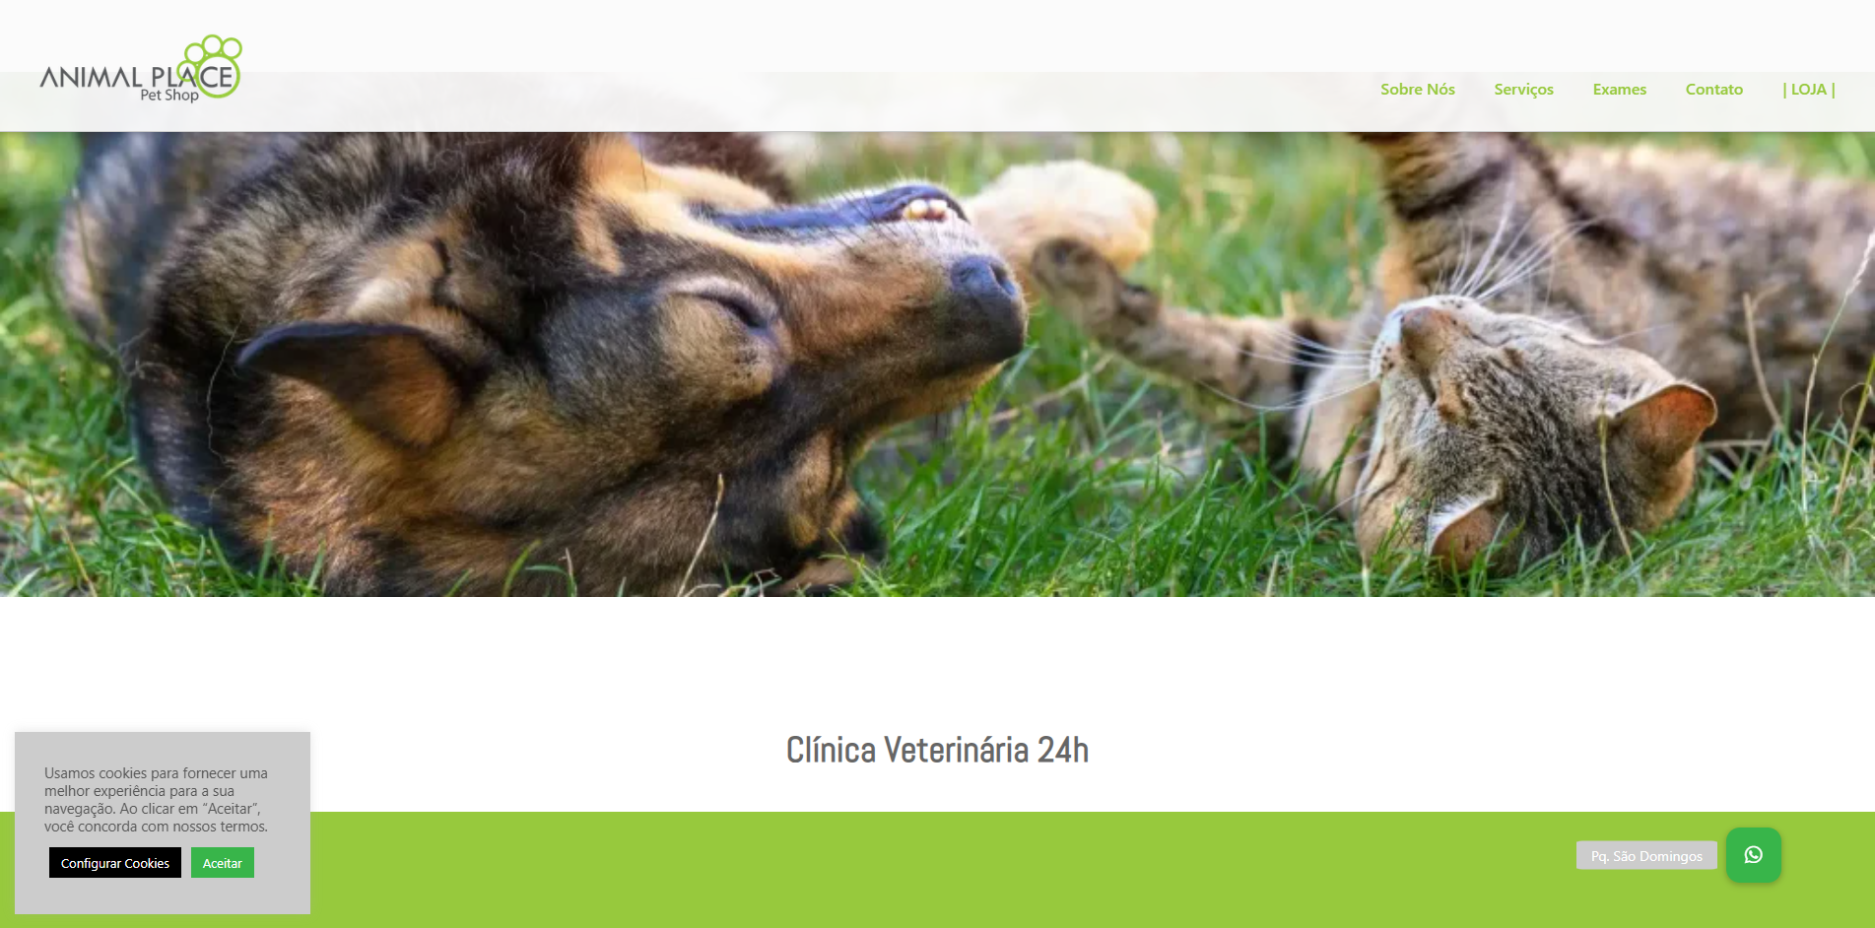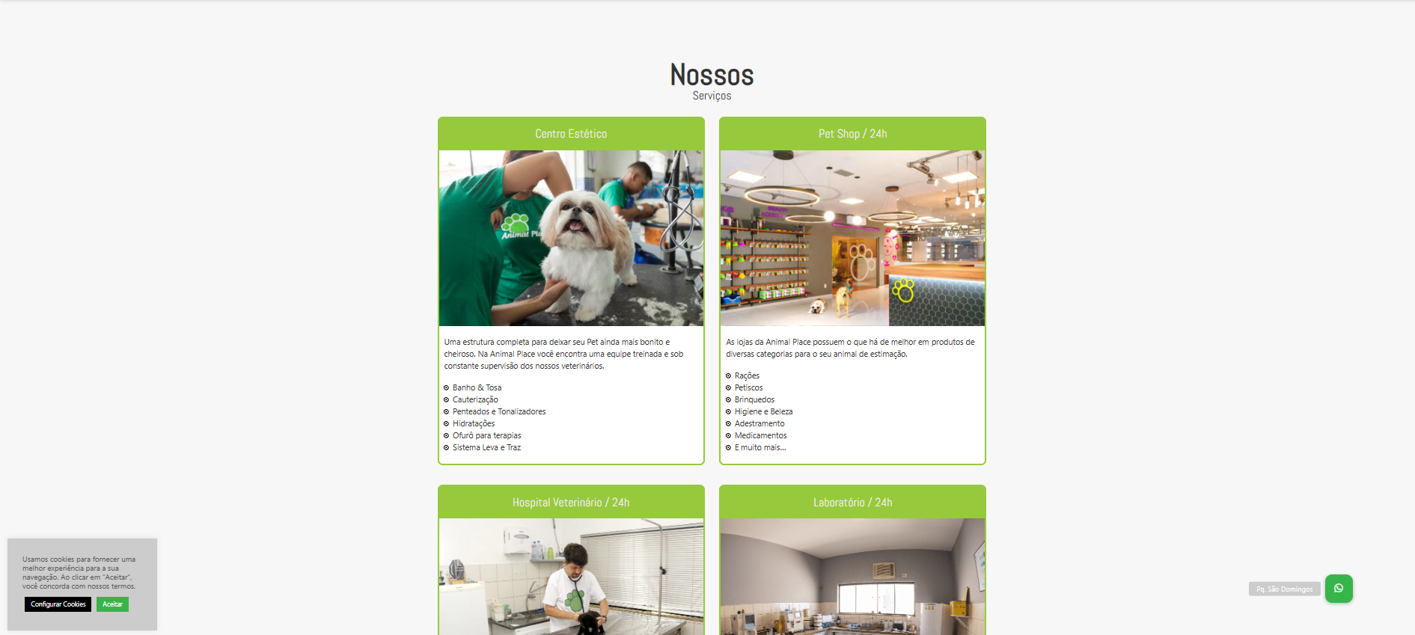

Site de uma clínica veterinária (Link: https://animalplace.com.br/#contato)
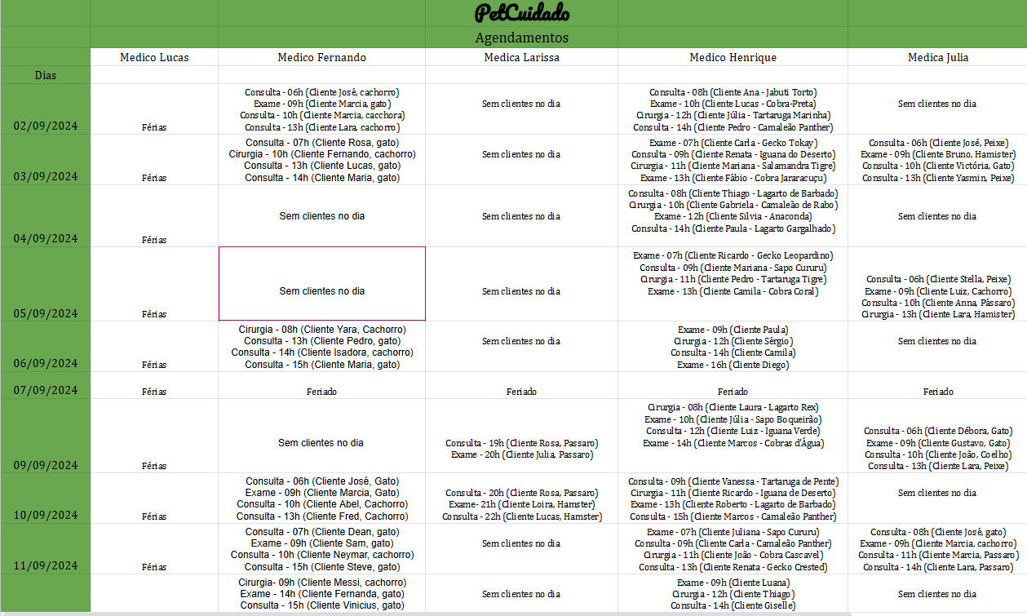

Planilha de agendamentos de serviços dos médicos veterinários (Link: PetCuidado)

Anexo 2 – Estimativa de Prazo e Custo
Realizar a estimativa de tempo (em horas) de cada funcionalidade:
Número de ordem | Nome da função | Tempo estimado (horas)
1 | Verificar horário Veterinário | 80h
2 | Submeter procedimentos | 80h
3 | Realizar agendamentos | 80h
4 | Lançamentos de pagamentos | 80h
5 | Controle da tarefa | 80h
6 | Verificar horário Cuidador | 80h
7 | Cadastro de funcionários | 80h

Estimativa de Prazo de Desenvolvimento
1 | Tempo de documentação (Requisitos, Análise e Projeto) | 160h
2 | Tempo de codificação | 640h
3 | Tempo de testes | 120h
4 | Tempo de instalação/configuração (disponibilização do sistema) | 40h
5 | Tempo Total Estimado | 960h = 160h + 640h + 120h + 40h
Obs.: Calcular as estimativas de tempo em horas.

Estimativa de Prazo de Entrega
6 | Carga Horária Mensal* | 160h
7 | Tempo Total em Meses | 6 = 960/160
8 | Margem de Segurança (%) | 20%
9 | Prazo de Entrega (em meses) | 7,2 = 6 + 6 * 0,2
Obs: Prazo de entrega em meses

Custos do Projeto
10. Levantamento do Custo Operacional da Empresa de Desenvolvimento
Custo Operacional – CO
Itens | Valor Total Mensal | Valor Rateado para o Projeto por mês  (Valor Total Mensal / Nº médio de Projetos mensais ) | Valor Total  (Valor Rateado * TM tempo total em meses)
Água | R$120,00 | R$20,00 | R$80,00
Luz | R$180,00 | R$30,00 | R$120,00
Telefone | R$240,00 | R$40,00 | R$160,00
Secretária | R$600,00 | R$100,00 | R$400,00
Limpeza | R$120,00 | R$20,00 | R$80,00
Contador | R$120,00 | R$20,00 | R$80,00
Aluguel | R$900,00 | R$150,00 | R$600,00
<acrescentar e/ou suprimir itens conforme realidade>…
Total do Custo Operacional (CO) | R$ 1520,00
11. Levantamento do Custo de Ferramentas
Custo de Ferramentas – CF
Custo de software
Itens | Valor integral | 10% do valor integral
Microsoft 365 (Documentação) | R$ 449,00 | R$ 44,90
Jetbrains (Desenvolvimento) | R$ 4.513,29 | R$ 451,33
Trello (Gestão (6 usuários)) | R$ 608,34 | R$ 60,83
Figma (Design) | R$ 2.607,16 | R$ 260,71
MySQL (Banco de Dados) | R$ 0,00 | R$ 0,00
Selenium (Testes) | R$ 0,00 | R$ 0,00
Custo de Hardware
Itens | Valor integral | 10% do valor integral
Notebook Acer Aspire 5 | R$ 3.099,00 | R$ 309,90
Notebook Acer Aspire 5 | R$ 3.099,00 | R$ 309,90
Notebook Acer Aspire 5 | R$ 3.099,00 | R$ 309,90
Total do Custo com Ferramentas (CF: custo total de software + custo total de hardware) | R$ 1.747,47

Cálculo do Custo do Projeto
12 | Salário Médio do profissional Técnico/Graduação (Computação) na região | R$ 4.525
13 | Custo da hora do desenvolvedor | 50,90 = 4.525 / 160 * 1.8
14 | Custo da Mão de obra | 48.864 = 960 * 50,90
15 | Custo Total | 52.131,47 = 48.864,00 + 1.747,47 + 1.520,00
Obs.: Calcular os valores financeiros em reais (R$)

Preço do Projeto
15 | Custo Total | 52.131,47
16 | Margem de Lucro (%) | 30%
17 | Preço do Sistema | 67.770,91 = 57.833,40 * 1,3

Preço do Projeto incluindo o TREINAMENTO
18 | Tempo do treinamento (em horas) | 30h
19 | Custo da hora do Instrutor | R$ 40,00
20 | Custo do Treinamento | 30 * 40 = R$ 1.200
21 | Preço do Sistema com Treinamento | 67.770,91 + 1.200 = R$ 68.970,91

